***Подвижных игр в жизни старшего дошкольника***

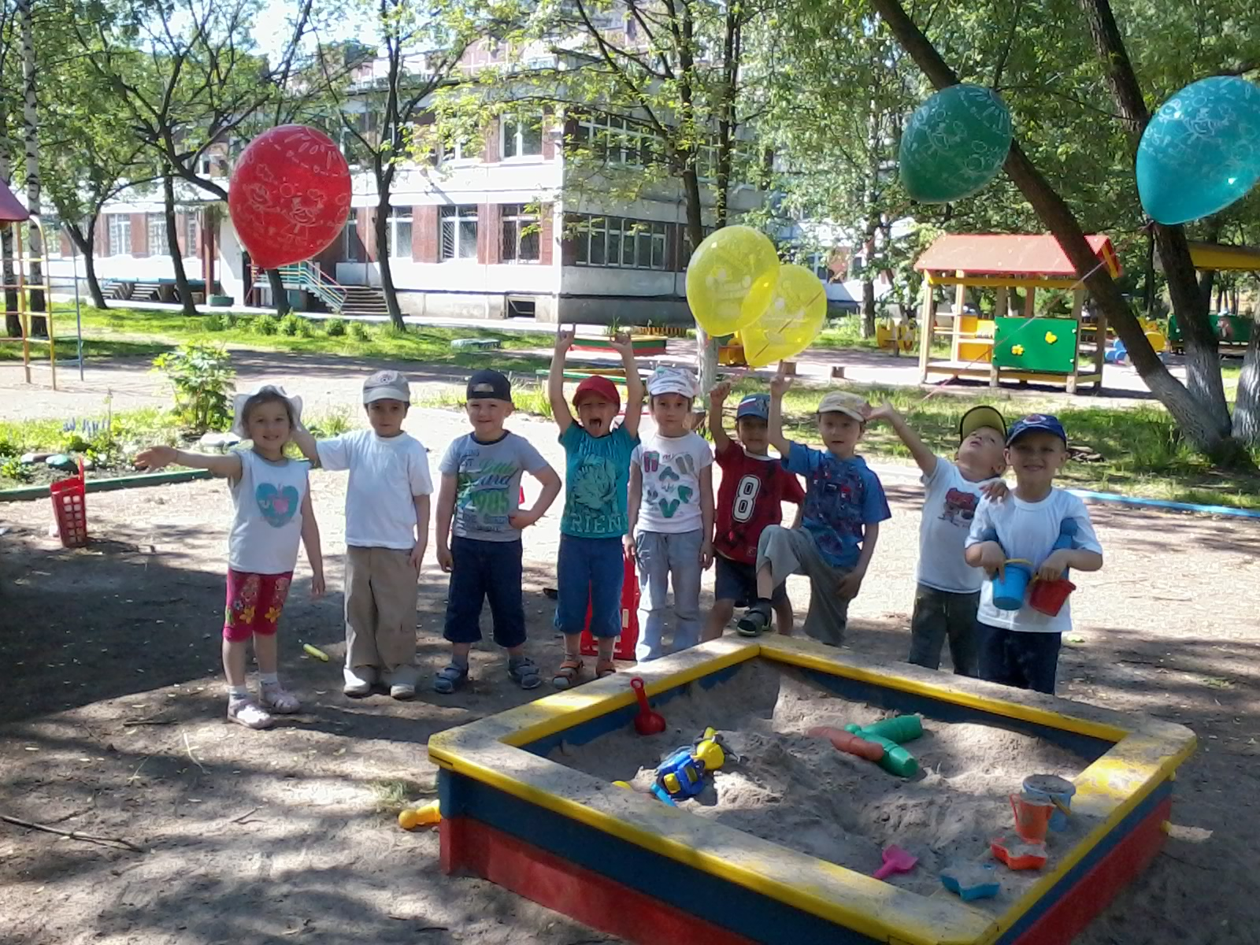

*Мы растем Смелыми,  
На солнце Загорелыми.  
Ноги наши Быстрые,  
Метки Наши выстрелы,  
Крепки Наши мускулы  
И глаза Не тусклые.*

Игры и развлечения - непременные спутники жизни детей в семье и в дошкольных учреждениях. Дети дошкольного возраста с большим интересом играют в настольные, подвижные, сюжетно-ролевые игры, развивающие, музыкальны, творческие. Все это многообразие игр представляет собой важное средство всестороннего развития и воспитания ребенка.

Особенно полезны игры и развлечения на открытом воздухе. Сейчас в детских садах и на игровых площадках во дворе для этого имеются благоприятные условия. Подвижные игры и развлечения помогают развить ловкость, быстроту, выносливость, смелость, активность, настойчивость, инициативность и самостоятельность. У детей воспитывается чувство дружбы и товарищества, взаимопомощи и честности. В игре на открытом воздухе дети могут глубже пережить и эстетически воспринять красоту родного края, приобщиться к трудовой атмосфере и ритму окружающей жизни.

Чаще всего подвижные игры используются в целях двигательной активизации детей. Незначительная усталость, вызываемая участием в подвижной игре, полезна: систематически повторяясь, она способствует приспособлению организма к повышенной физической нагрузке, увеличению работоспособности. Но так как эти игры эмоциональны и очень привлекательны для детей, то нередко, увлекши игрой, они могут перевозбуждаться, переутомляться.

Переутомление может неблагоприятно отразиться на общем состоянии ребенка, например вызвать двигательное беспокойство или, наоборот, вялость.

Для того чтобы у детей сохранялось бодрое и жизнерадостное состояние, необходимо следить за целесообразным чередованием, определенной периодичностью применения игр и развлечений разного характера. При этом нужно стремиться к тому, чтобы игры с высокой двигательной активностью разумно сочетались с более спокойными видами деятельности.

Вместе с тем нельзя забывать о том, что воспитание ловкости, выносливости, силы и быстроты у детей может быть достигнуто лишь при условии систематических и довольно значительных нагрузок.

Дети 5-7 лет более самостоятельны и активны, чем дети младшего дошкольного возраста. Их движения более точные, быстрые, ловкие, они лучше ориентируются в пространстве, увереннее действуют в коллективе. Несмотря на все это они нуждаются в помощи и руководстве взрослого при организации подвижных игр. Во время проведения их надо приучать выполнять определенные правила:

1. Начинать и прекращать игру по сигналу взрослого
2. Играть честно, без обмана, быстро выходить из игры, если того требуют правила игры
3. Не убегать далеко (использовать только границы ранее оговоренные для игры)
4. Если товарищ по игре упал, не смеяться, а предложить ему свою помощь, проявить сочувствие

Чтобы у детей не возникало ссор из-за того, кто будет водящим, учить использовать считалки.

Хочу предложить вашему вниманию, некоторые, интересные игры и считалки для детей старшего дошкольного возраста, в которые с удовольствием играют не только дети, но и их родители.

***Считалки***

1. Летела птичка через сад,

Уронила виноград.

Кто его поднимет,

Тот из куга выйдет

1. Тили-тели, птички пели.

Взвились, к лесу полетели.

Стали птички гнезда вить,

Кто не вьт, тому водить!

1. Пчелы в поле полетели,

Зажужжали, загудели,.

Сели пчёлы на цветы,

Мы играем - водишь ты!

1. За морями, за горами,

За железными столбами,

На пригорке теремок,

На дверях висит замок.

Ты за ключиком иди

И замочек отомкни

*.*

***Подвижные игры***

***Стоп***

Выбирается один водящий (как обычно, считалочкой).

На земле отчерчиваются мелом две полосы на расстоянии примерно 50 метров (тут уж - насколько позволяет двор или свободное пространство).

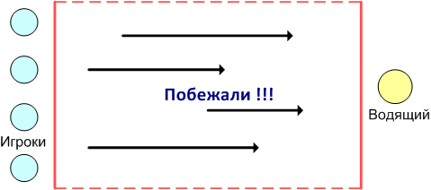

Все игроки становятся с одной стороны "дороги", водящий - с другой стороны, и поворачивается ко всем спиной. Водящий произносит:

**Тише едешь-дальше будешь. Стоп.**

Фразу можно произносить как угодно - намерянно затягивая слова, всё предложение, или например начинать медленно и затем резко и быстро заканчивать ее - в общем, привносить элемент неожиданности в игру  В это время все игроки пытаются как можно дальше пробежать-пройти к финишу, на слове "стоп" замирают. После слова СТОП водящий оборачивается. Если он увидел движение какого-то игрока (кто не успел замереть, или остановиться из-за скорости разгона) - тот выбывает из игры. Побеждает тот, кто первым доберется к финишу и дотронется до водящего - он занимает его место, и игра начинается сначала.



***Светофор***

Выходя гулять во двор, каждый стремился надеть на себя что-нибудь разноцветное на тот случай, если будет решено играть в эту игру. На площадке отчерчивались две линии на расстоянии нескольких метров одна от другой. Это была дорога (как правило, существовала "универсальная" дорога для светофора, "тише едешь" и других игр).

Все игроки, кроме «светофора», выстраивались за одной из линий. «Светофор» караулил на «дороге».

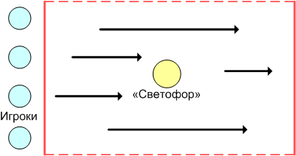

Стоя спиной к игрокам, он называл какой-нибудь цвет. Если игрок мог отыскать «на себе» названный цвет (одежда, бант, заколка и т.п.), он брался за него рукой и спокойно переходил через «дорогу». Если же ничего подходящего не находилось, ему оставалось только быстро перебежать на другую сторону (не выбегая за пределы "дороги"). А «светофор» должен был ловить нарушителей. Тот, до кого он дотрагивался, сам становился «светофором».

Доходило до смешного - поиска розового пятнышка от сока на синей майке, доказывания друг другу, что этот цвет на самом деле "малиновый, а не красный", ну и так далее... )))

***Колечко***

Игроки садятся в ряд и складывают перед собой ладони лодочкой. Водящий зажимает в ладонях какой-нибудь мелкий предмет, обычно монетку или колечко. Затем обходит всех игроков по очереди, вкладывая каждому в "лодочку" свои сложенные "лодочкой" руки и приговаривая:

**Я ношу-ношу колечко, и кому-то подарю**

и незаметно вкладывает этот предмет в ладони одного из игроков. Затем произносит:

**Колечко-колечко, выйди на крылечко!**

- и «отмеченный» игрок должен вскочить с лавочки и выбежать. При этом задача остальных игроков - удержать убегающего в своих рядах, поэтому "избранный" старается не показывать, что именно ему достался заветный предмет.

***« Не оставайся на полу»***

С помощью считалки выбирается водящий-ловишка. Ловишка бегает  вместе с детьми по залу. Как только воспитатель произнесет»Лови!» все дети разбегаются и стараются забраться на любое возвышение ( гимнастические скамейки, кубы, гимнастическая стенка).Ловишка старается осалить. Ребята до которых дотронулись отходят в сторону. По окончании игры подсчитывают количество проигравших и выбирается новый водящий.

***Краски***

В игре в "Краски" сначала выбирался "продавец" (он же "черт") и "покупатель" (он же "монах"). Все остальные были "красками". Каждая "краска" загадывала свой цвет и тихонько сообщала его "продавцу".

Итак, "краски" и "продавец" садились на скамеечку. "Покупатель" подходил к игрокам и говорил:

**Тук-тук.**

Продавец:

**Кто там?**

Покупатель:

**Я монах в синих штанах**

Продавец:

**Зачем пришел?**

Покупатель:

**За краской!**

Продавец:

**За какой?**

Покупатель:

**называет краску.**

Если такой краски нет, продавец отвечает:

**Такой краски у нас нет. Скачи по дорожке на одной ножке!!**

Тогда "покупатель" прыгает кружок на одной ножке вокруг скамейки (или рядом с ней) и возвращается за новой краской.

Если же такая краска есть, "продавец" говорит:

**Есть такая. платите столько-то**

(называет число, как правило, возраст игрока), но не показывает, кто это. "Покупатель" должен быстро расплатиться (похлопать по ладошке "продавца" столько раз, сколько нужно "заплатить").

"Краска" в это время вскакивала со скаймеки и убегала так далеко, как могла. После этого "покупатель" должен был поймать краску. Если получалось - пойманный игрок становился "покупателем". Если "краске" удавалось вернуться на скамейку непойманной, игра начиналась сначала с прежним "покупателем".

Второй вариант игры

При расплате "монаха" с "продавцом" краска стояла на старте у одного конца лавочки, а продавец, держа монаха за руку на другом конце лавочки и хлопая его по ладошке, говорил присказку:

**"На тебе стакан-лимон, и катись отсюда вон!"**

При слове "вон" и монах и краска бежали оговоренный заранее круг, например вокруг той же лавочки.  
Если "монах" ловил краску, то у него обязательно спрашивали, что он нарисовал. Надо было придумать что-нибудь изощренное, например какого-нибудь "чебуратора" в огромными ушами и хоботом на костыле... а то могли потребовать, чтобы он вторую краску брал.

***12 палочек***

Игра в общем и целом напоминает обычные прятки, но в ней есть возможность "спасти" уже найденных игроков.

Для игры понадобятся 12 небольших палочек (прутики длиной примерно 30 см). Палочки укладываются на "катапульту" - ее можно сооружать из дощечки и положенного под нее камушка, колышка, или даже скамейки. Палочки укладываются на один край "катапульты" - чтобы можно было их разбросать, нажав ногой (рукой)  на второй край "катапульты".

Начинается игра с определения водящего. Для этого можно использовать любые считалочки, или вспомнить, кто в прошлый раз был проигравшим (он и водит). Водящий становится лицом к стене (дереву/столбу/забору) и начинает громко считать до 30. Когда счет закончился, кричит:

**"Раз-два-три-четыре-пять, я иду искать.  
Кто не спрятался - я не виноват!"**

Открывает глаза и идет искать спрятавшихся. Когда заметил кого-то - громко кричит его имя, бежит и касается палочек. Если тот, кого нашли и чье имя громко назвали, успевает добежать к "катапульте" первым, он бьет по ней ногой, палочки разбрасываются. Пока ведущий не соберет все палочки на место, все кого он нашел раньше и тот кто ударял по "катапульте" - имеют право перепрятаться. Игра ведется до тех пор, пока не будут "застукалены" все игроки. Кого "застукалили" первым - становится водящим в следующей игре.

***«Удочка»***

Дети стоят в кругу. В центре круга воспитатель держит в руках веревку, на конце которой привязан мешочек с песком. Педагог вращает мешочек на веревке по кругу над самой землёй (полом),а дети подпрыгивают, стараясь , чтобы мешочек не задел их ног. Предварительно воспитатель показывает детям, как следует подпрыгивать: энергично оттолкнуться от пола и подобрать ноги под себя. Воспитатель вращает мешочек в обе стороны попеременно.

***"Сардинка" - это "прятки наизнанку"***

Вот только играть в эту игру лучше в достаточно большом, но ограниченном пространстве - это может быть скажем часть двора, огороженная забором, либо целый этаж школы, либо 2-3 подъезда одного дома.

Игра, как обычно, начинается с выбора водящего. Выбирать его можно считалочкой или, например, потянуть жребий. Так как это "прятки наоборот", то считалочку от 1 до 50 считают все остальные, а водящий в это время идет прятаться. Дальше все хором кричат:

**"Раз, два, три, четыре, пять - мы идем тебя искать  
Ты не спрятался - мы не виноваты!!"**

И все вместе идут искать одного спрятавшегося. Так как это прятки наоборот, то когда кто-то находит водящего, он не кричит, никуда не бежит, а тихо садится/становится/ложится ;) рядом с первым игроком. И так далее. "Веселее" всего последнему ненашедшему, который недоумевает - куда такая толпа делась, ну и собственно толпе - нужно не шуметь-не смеяться, себя не выдавать, а иногда и помещаться 10-15 людям за каким-то небольшим укрытием.

***Горячая картошка***

Все игроки становятся в круг и перебрасывают друг другу мяч, отбивая его. Если кто-то из игроков мяч не отбил, он садится на корточки в центр круга ("котел"). Игра продолжается.

Любой игрок по желанию может выручить «провинившихся». Для этого он, отбивая мяч, старается попасть им по сидящим в центре круга. «Освобожденный» (тот, кого коснулись мячом) вновь принимает участие в игре.

Сидящие внутри круга стараются поймать летящий мимо мяч. Важно - при этом нельзя вставать с корточек в полный рост, можно только пытаться подпрыгнуть, не вставая в полный рост. Если кому-то из игроков это удалось, то все «наказанные» возвращаются в игру, а игрок, бросавший мяч, занимает их место.

Для игроков помладше  - то же самое, но мяч можно не отбивать, а ловить в две руки и быстро (!!! - картошка же горячая, обожжемся !!!) перекидывать следующему игроку. Если кто-то замешкался - тоже идет в круг "провинившихся".

***Десятки***

Для этой игры нужна небольшая площадка, стена, мяч и хотя бы два игрока.

Каждый игрок должен выполнить десять упражнений:   
  
10. Десять раз подряд ударить мячом об стену, отбивая его, как в волейболе.   
9. Девять раз стукнуть мячом об стену, ударяя по нему ладонями снизу.   
8. Восемь раз бросить мяч из-под правой ноги, ударяя о стену, а от стены поймать мяч руками.   
7. Семь раз бросить мяч из-под левой ноги, ударяя его о стену, и от стены поймать мяч руками.   
6. Стоя лицом к стене, шесть раз бросить мяч сзади между ногами об землю так, чтобы он отскочил к стене, ударился о стену, и затем поймать его в руки.   
5. Пять раз, стоя спиной к стене, бросить мяч между ног, быстро повернуться и поймать его в руки после удара о стену.   
4. Четыре раза бросить мяч о стену так, чтобы он отскочил от нее на землю, с отскока от земли снова ударить об стену и затем поймать.   
3. Ударить мяч об стену три раза, сложив ладони лодочкой.   
2. Два раза ударить мяч об стену сложенными вместе кулаками.   
1. Подбросить и ударить мяч об стену прямым пальцем один раз.

После этого нужно сдать «экзамен»: каждое упражнение проделывается по одному разу, при этом нельзя смеяться и разговаривать.

Если игрок с мячом во время выполнения какого-либо задания ошибся - мяч переходит к следующему по очереди игроку. По возвращению хода игра продолжается с момента, на котором игрок ошибся (но с "нуля", т.е. если из 8 сделано 5, потом ошибка, то когда дойдет ход, нужно снова сделать 8). Победителем считается тот, кто первым выполнит все задания и сдаст "экзамен". Как правило, при сдаче игроки старались активно мешать "экзаменующемуся" (смешили его, пугали, делали вид что отбирают мяч) - делали все, чтобы экзамен провалился.

***Хали холо***

Для игры нужно не меньше 4 игроков и мяч.

Выбираем водящего. Он берет мяч в руки и становится в центр круга, который образуют остальные игроки. Водящий подбрасывает мяч и называет имя любого игрока (например, "Штандер-Паша"; еще вариация - "Хали-хало Паша"). Тот, чье имя назвали, должен поймать мяч, в это время все остальные разбегаются как можно дальше от него. Как только мяч пойман, игрок кричит: Штандер-стоп! (Хали-Хало стоп!)   
Все замирают на месте.

Игрок с мячом выбирает любого игрока, до которого ему нужно будет дотронуться мячом.

Дальше игрок начинает говорить, сколько и каких шагов ему понадобится для того чтобы достать до игрока.

Шаги были такие:

- гигантские - шаг на весь размах ноги

- человеческие - обычные шаги

- лилипутские - когда пятка одной ноги ставится сразу перед носком другой

- муравьиные - на носочках делают маленькие шажки (один шажок сразу перед другим)

- зонтики - кружок вокруг себя на одной ноге

- утиные - шаги вприсядку

- лягушка - прыжок

- верблюжьи - нужно было шагать туда, куда доплюнул

Интересно, конечно, было назвать кучу "развлекательных" шажков, чтоб было веселее. Например, говорилось: "До Кати 7 гигантских, три зонтика, два лилипутских..." После того, как названы все шаги, игрок с мячом выполняет их и должен кинуть мяч в сторону загаданного игрока. Если игрок мяч поймал или увернулся, водящий снова подкидывает мяч вверх и все повторяется сначала. Если попал, то игрок становится водящим.

|  |  |
| --- | --- |
|  |  |

***По закону архимеда***

Это очень оригинальная и простая игра - когда в резиночку прыгать уже не было сил или интереса, и когда собиралось достаточно много детей во дворе.

Суть игры проста: все игроки становятся "в резиночку" - получается этакий круг, обтянутый резинкой на уровне щиколоток. Выбирается ведущий. Потом все хором произносят:

**По закону Архимеда, после вкусного обеда надо....**

Ведущий называет какое-либо действие (поспать, побегать, съесть тетрадь...) - на что фантазии хватит.

Если действие было обычным или приятным, все стояли в кругу. Если называлось что-то гадкое ("упасть в лужу", например) - все одновременно должны были выпрыгнуть из резиночки. Кто не успел - обычно в ней и запутывался, и выходил из игры. Побеждал самый прыгучий и сообразительный игрок.

***«Мышеловка»***

Играющие делятся на две неравные группы. Меньшая (примерно треть играющих) образует круг — мышеловку. Остальные изображают мышей. Они находятся вне круга.  
Дети, изображающие мышеловку, берутся за руки и начинают ходить по кругу то влево, то вправо, приговаривая:  
Ах, как мыши надоели,   
Развелось их просто страсть.  
Все погрызли, все поели,   
Всюду лезут — вот напасть.  
Берегитесь же, плутовки,  
Доберемся мы до вас.  
Вот поставим мышеловки,  
Переловим всех за раз!  
По окончании стихотворения дети останавливаются и поднимают сцепленные руки вверх. Мыши вбегают в мышеловку и тут же вы. бегают с другой стороны. По слову воспитателя хлоп!» дети, стоящие по кругу, опускают руки и приседают — мышеловка считается захлопнутой. Мыши, не успевшие выбежать из круга, считаются пойманными. Они тоже становятся в круг (размер мышеловки увеличивается). Когда большая часть мышёй пойма- на, дети меняются ролями, и игра возобновляется.  
Воспитатель следит за тем, чтобы дети произносили стихи выразительно, негромко, делая логические ударения, не скандируя каждый слог.  
В конце следует отметить наиболее ловких мышей, которые ни разу не остались в мышеловке.

***Желаю удачи и хорошего настроения***

***Список используемой литературы и интернет сайтев***

1. А.В. Кенеман «Детские подвижные игры народов СССР», Москва Просвещение 1989 год.
2. Л.А. Уланова, «Методические рекомендации по организации и проведению прогулок детей 3-7 лет», Санкт-Петербург Детство-Пресс 2010 год
3. Подвижные игры для детей
4. Интернет сайт: «Игры нашего двора» <http://www.kis-brys.ru/>
5. Интернет сайт: «Социальная сеть работников образования» [nsportal.ru](http://nsportal.ru/)